Муниципальное бюджетное общеобразовательное учреждение

«Солгонская средняя общеобразовательная школа»

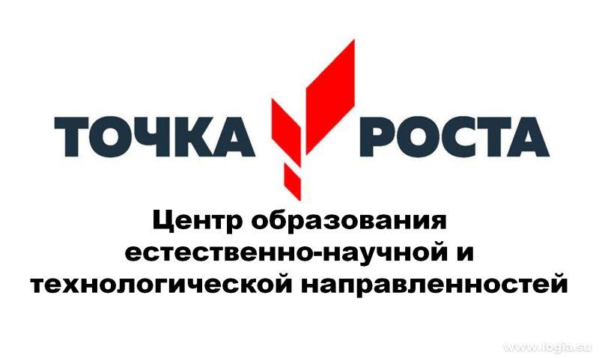

# ПЛАН

**учебно-воспитательных, внеурочных и социокультурных мероприятий естественнонаучной и технологической направленности центра «Точка роста»**

**2024-2025 уч. год**

| **№** | **Наименование мероприятия** | **Краткое содержание мероприятия** | **Категория участников мероприятия** | **Сроки проведения** | **Ответственные за реализацию мероприятия** |
| --- | --- | --- | --- | --- | --- |
|  |  | **1. Методическое сопровождение работы центра «Точка роста»** | |  |  |
| 1. | Планирование работы на 2024-2025 учебный год | Составление и утверждение плана на 2024-2025 учебный год | Педагоги центра | Август 2024г | Руководитель центра |
| 2. | Разработка программ и расписания дополнительного образования естественнонаучного и технологического профиля | Утверждение рабочих программ и расписания | Педагоги центра | Сентябрь 2024г | Руководитель, педагоги центра |
| 3. | Реализация общеобразовательных программ по предметным областям, курсов внеурочной деятельности и кружков | Проведение занятий на учебном оборудовании | Педагоги - предметники | В течение учебного года | Руководитель центра, педагоги центра |
| 4. | Проектная деятельность | Разработка и реализация индивидуальных и групповых проектов | Педагоги центра | В течение учебного года | Руководитель, педагоги центра |

| 5. | Организация участия педагогов центра «Точка роста» в мастерклассах | Проведение мастер-классов педагогами центра «Точка роста» по вопросам преподавания биологии, физики, химии и информатики с использованием современного оборудования | Педагоги центра | В течение учебного года |  | Руководитель, педагоги центра |
| --- | --- | --- | --- | --- | --- | --- |
| 6. | Организация участия педагогов центра «Точка роста» в конкурсах и конференциях различного уровня | Участие педагогов центра «Точка роста» в форумах, конференциях, фестивалях, конкурсах | Педагоги центра | В течение учебного года |  | Руководитель, педагоги центра |
| 7. | Круглый стол «Анализ работы за 2024-2025 учебный год.  Планирование работы на 2025-2026 уч. год | Подведение итогов работы за год. Составление и утверждение плана работы и календаря событий на новый учебный год. | Педагоги центра | Май 2025г. | Руководитель, педагоги центра | |

| **2. Внеурочные мероприятия в центре «Точка роста»** | | | | | |
| --- | --- | --- | --- | --- | --- |
| 1. | Интеллектуальный марафон «Мир твоих возможностей» | Участие обучающихся в интеллектуальном марафоне | 2-4 классы  5-6 классы | Октябрь 2024г | Педагоги центра |
| 2. | Школьный акселератор в области агротехнологии | Участие обучающихся в школьном мероприятии | 9-11 классы | Ноябрь 2024г. | Педагоги центра, ответственный |
| 3. | Экологическая акция «Мы в ответе за птиц на планете» | Изготовление кормушек для птиц своими руками | 2-5 классы | Ноябрь 2024 г- февраль 2025г | Педагоги дополнительно го образования |
| 4. | Хакатон «Простая физика» | Участие обучающихся в школьном мероприятии | 7-8 классы | Декабрь 2024г. | Педагоги дополнительног о образования |
| 5. | Конкурс на самую необычную снежинку | Выставка поделок обучающихся | 2-5 классы | Январь 2025г | Педагоги дополнительно го образования |
| 6. | День наук в «Точке роста» | Участие обучающихся в конкурсе | 9-11 классы | Февраль 2025г | Педагоги дополнительно го образования, учителя, химии, физики, биологии и информатики |
| 7. | Конкурс видеороликов, посвященных Всероссийскому дню Земли. | Создание и представление обучающимися видеороликов о земле | 8-11 классы | Март 2025г | Учитель информатики, биологии |
| 8. | Конкурс презентаций «Сохраним родную планету» | Создание и представление обучающимися презентаций о  нашей планете | 2-4 классы  5-11 классы | Апрель 2025г | Педагоги дополнительного  образования,  учитель биологии |
| 9. | «Мы в ЦЕНТРЕ!» | Проведение виртуальных экскурсий в центр «Точка роста» | 1-11 классы, родители обучающихся | Май 2025г | Руководитель центра и педагоги |

| **3. Учебно-воспитательные мероприятия в центре**  **«Точка роста»** | | | | | |
| --- | --- | --- | --- | --- | --- |
| 1. | Всероссийские олимпиады по физике, химии, биологии, информатике | Участие обучающихся во Всероссийских олимпиадах школьников | 5-11 классы | Сентябрь – октябрь 2024г | Учителя химии, физики, биологии и информатики |
| 2. | Единый урок безопасности в сети  Интернет | Участие в конкурсах различного уровня | 2-11 классы | Октябрь 2024г | Учителя информатики, педагоги дополнительног о образования |
| 3. | Единый День проектировщика | Вовлечение учащихся в проектную деятельность | 7-11 классы | Последний день четверти | Педагоги школы |
| 4. | «Чудеса рядом» | Демонстрация занимательных опытов по физике, химии, биологии | 5-11 классы | Декабрь 2024г | Учителя физики, химии, биологии |
| 5. | Всероссийская акция для школьников «Урок цифры» | Проведение мероприятий в рамках акции | 5-9 классы | Февраль 2025г. | Учитель  информатики |
| 6. | «Космос – это мы» | Участие в мероприятиях ко дню космонавтики | 2-5 классы | Апрель 2025г | Педагоги дополнительно го образования |
| 7. | «Первые шаги в науку» | Участие в научнопрактической конференции на школьном и муниципальном этапах | 5-8 классы | Апрель 2025г | Учителя химии, биологии, физики |
| 8. | Мультимедийный проект «Победе 80»! | Участие в рамках проекта | 5-9 классы | Май 2025г | Педагоги центра |